ЦЕНЫ В СТРАНАХ СНГ
И ОТДЕЛЬНЫХ СТРАНАХ МИРА В 2016-2020 ГОДАХ
(По материалам Статкомитета СНГ)

Статкомитет СНГ выпустил сборник по ценам в странах СНГ, материалы которого могут характеризовать уровень жизни трудящихся в государствах региона и использованы членскими организациями ВКП при ведении переговоров с органами власти и работодателями. Ниже представлены соответствующие данные.
Таблица 1
Индексы цен по секторам экономики в 2020 году
(декабрь к декабрю предыдущего года; в процентах)
 | Индексы потребительских цен | Индексы цен производи-телей промышленной продукции | Индексы цен производителей сельхозпродукции¹
Азербайджан | 102,6 | 83,2 | 105,6
Армения | 103,7 | 104,6 | 95,5
Беларусь | 107,4 | 108,0 | 108,0
Казахстан | 107,5 | 95,8 | 113,9
Кыргызстан | 109,7 | 126,3 | 114,2
Молдова | 100,4 | 103,8 | 122,5
Россия | 104,9 | 103,6 | 100,7
Таджикистан | 109,4 | 105,4 | 112,1
Узбекистан | 111,1 | 107,1 | …
Украина | 105,0 | 114,5 | 119,2
Всего по СНГ | 106,0 | 104,0 | 106,3
¹ В процентах к предыдущему году

Таблица 2
Индексы потребительских цен (в %)
 | 2016 | 2017 | 2018 | 2019 | 2020
 | декабрь к декабрю предыдущего года
Страны СНГ
Азербайджан | 115,7 | 107,9 | 101,5 | 102,4 | 102,6
Армения | 98,9 | 102,6 | 101,8 | 100,7\ | 103,7
Беларусь | 110,6 | 104,6 | 105,6 | 104,7 | 107,4
Казахстан | 108,5 | 107,1 | 105,3 | 105,4 | 107,5
Кыргызстан | 99,5 | 103,7 | 100,5 | 103,1 | 109,7
Молдова | 102,4 | 107,3 | 100,9 | 107,5 | 100,4
Россия | 105,4 | 102,5 | 104,3 | 103,0 | 104,9
Таджикистан | 106,1 | 106,7 | 105,4 | 108,0 | 109,4
Узбекистан | 105,7 | 114,4 | 114,3 | 115,2 | 111,1
Украина | 112,4 | 113,7 | 109,8 | 104,1 | 105,0
Всего по СНГ¹ | 107,0 | 106,3 | 106,2 | 105,0 | 106,0
Другие страны мира
Бельгия | 102,0 | 102,1 | 102,3 | 100,8 | 100,4
Бразилия | 106,3 | 102,9 | 103,7 | 104,3 | 104,5
Германия | 101,5 | 101,4 | 101,6 | 101,5 | 99,7
Греция | 100,0 | 100,7 | 100,6 | 99,8 | 97,7
Испания | 101,6 | 101,1 | 101,2 | 100,8 | 99,5
Италия | 100,5 | 100,9 | 101,1 | 100,5 | 99,8
Канада | 101,5 | 101,9 | 102,0 | 102,2 | 100,7
Китай | 102,1 | 101,8 | 101,9 | 104,5 | 100,2
Польша | 100,8 | 102,1 | 101,1 | 103,4 | 102,4
Соединенное Королевство | 101,8 | 102,7 | 102,0 | 101,4 | 100,8
США | 102,1 | 102,1 | 101,9 | 102,3 | 101,4
Франция | 100,6 | 101,2 | 101,6 | 101,5 | 100,0
Швеция | 101,7 | 101,7 | 102,0 | 101,8 | 100,5
Япония | 100,3 | 101,0 | 100,3 | 100,8 | 98,8
Группы стран
ЕС-27 | 101,1 | 101,4 | 101,6 | 101,6 | 100,2
ОЭСР | 101,9 | 102,3 | 102,4 | 102,2 | 101,2
 | В процентах к предыдущему году
Страны СНГ
Азербайджан | 112,4 | 112,9 | 102,3 | 102,6 | 102,8
Армения | 98,6 | 101,0 | 102,5 | 101,4 | 101,2
Беларусь | 111,8 | 106,0 | 104,9 | 105,6 | 105,5
Казахстан | 114,6 | 107,4 | 106,0 | 105,3 | 106,8
Кыргызстан | 100,4 | 103,2 | 101,5 | 101,1 | 106,3
Молдова | 106,4 | 106,6 | 103,0 | 104,8 | 103,8
Россия | 107,1 | 103,7 | 102,9 | 104,5 | 103,4
Таджикистан | 105,9 | 107,3 | 103,8 | 107,9 | 108,6
Узбекистан | 105,5 | 109,5 | 117,5 | 114,5 | 112,9
Украина | 113,9 | 114,4 | 110,9 | 107,9 | 102,7
Всего по СНГ¹ | 108,5 | 106,7 | 106,0 | 106,2 | 104,9
Другие страны мира
Бельгия | 102,0 | 102,1 | 102,1 | 101,4 | 100,7
Бразилия | 108,7 | 103,4 | 103,7 | 103,7 | 103,2
Германия | 100,5 | 101,5 | 101,7 | 101,4 | 100,5
Греция | 99,2 | 101,1 | 100,6 | 100,3 | 98,8
Испания | 99,8 | 102,0 | 101,7 | 100,7 | 99,7
Италия | 99,9 | 101,2 | 101,1 | 100,6 | 99,9
Канада | 101,4 | 101,6 | 102,3 | 101,9 | 100,7
Китай | 102,0 | 101,6 | 102,1 | 102,9 | …
Польша | 99,4 | 102,0 | 101,7 | 102,3 | 103,4
Соединенное Королевство | 101,0 | 102,6 | 102,3 | 101,7 | 101,0
США | 101,3 | 102,1 | 102,4 | 101,8 | 101,2
Франция | 100,2 | 101,0 | 101,9 | 101,1 | 100,5
Швеция | 101,0 | 101,8 | 102,0 | 101,8 | 100,5
Япония | 99,9 | 100,5 | 101,0 | 100,5 | 100,0
Группы стран
ЕС-27 | 100,2 | 101,6 | 101,8 | 101,4 | 100,7
ОЭСР | 101,2 | 102,3 | 102,6 | 102,1 | 101,4
¹ Без учета Туркменистана

Таблица 3
Индексы потребительских цен на продовольственные товары
(декабрь к декабрю предыдущего года; в процентах)
 | 2016 | 2017 | 2018 | 2019 | 2020
Страны СНГ
Азербайджан | 121,0 | 109,4 | 100,3 | 104,2 | 104,5
Армения | 99,8 | 105,3 | 101,8 | 100,2 | 105,5
Беларусь | 110,4 | 104,2 | 105,7 | 104,3 | 106,2
Казахстан | 109,7 | 106,5 | 105,1 | 109,6 | 111,3
Кыргызстан | 96,6 | 102,9 | 98,8 | 105,3 | 115,8
Молдова | 102,8 | 109,7 | 102,2 | 112,4 | 101,7
Россия | 104,6 | 101,1 | 104,7 | 102,6 | 106,7
Таджикистан | 106,8 | 107,5 | 105,0 | 110,9 | 113,0
Узбекистан | 100,3 | 115,9 | 114,9 | 118,6 | 115,3
Украина | … | … | … | … | …
Отдельные страны ЕС
Бельгия | 102,1 | 102,3 | 102,2 | 101,3 | 101,8
Германия | 102,4 | 102,8 | 101,4 | 102,1 | 100,6
Греция | 99,6 | 102,0 | 100,4 | 100,4 | 100,6
Испания | 100,8 | 101,7 | 101,3 | 101,5 | 101,0
Италия | 101,0 | 101,6 | 100,9 | 101,1 | 100,9
Польша | 102,0 | 103,9 | 100,9 | 105,4 | 101,5
Франция | 100,6 | 101,8 | 103,6 | 103,5 | 102,3
Швеция | 101,6 | 102,7 | 101,9 | 102,5 | 101,2

Диаграмма 1
Прирост потребительских цен на продовольственные товары в 2020 году
(декабрь к декабрю предыдущего года; в процентах)
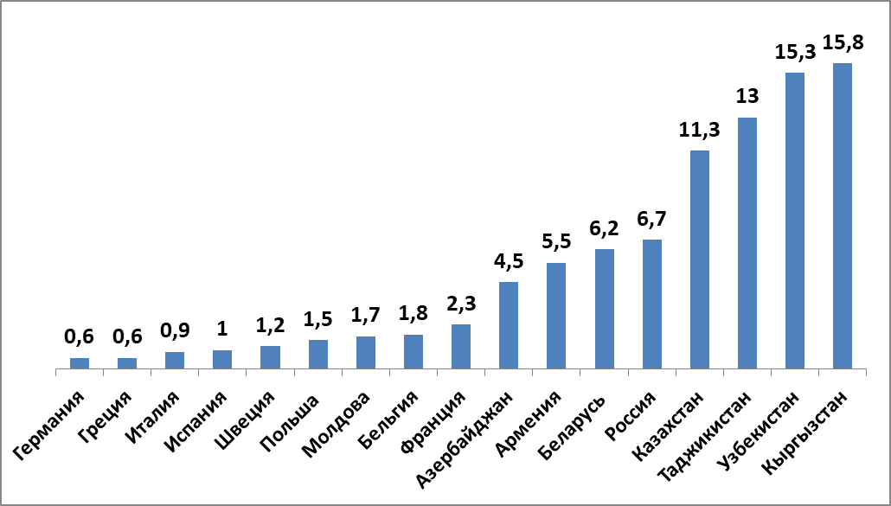
Таблица 4
Индексы потребительских цен на непродовольственные товары
(декабрь к декабрю предыдущего года; в процентах)
 | 2016 | 2017 | 2018 | 2019 | 2020
Азербайджан | 116,2 | 107,0 | 101,2 | 101,0 | 101,2
Армения | 96,6 | 101,7 | 103,2 | 101,4 | 103,4
Беларусь | 106,8 | 102,0 | 103,8 | 103,7 | 108,1
Казахстан | 109,5 | 108,9 | 106,4 | 105,0 | 105,5
Кыргызстан | 101,6 | 103,2 | 101,4 | 100,6 | 102,4
Молдова | 103,2 | 104,1 | 101,7 | 105,2 | 99,5
Россия | 106,5 | 102,8 | 104,1 | 103,0 | 104,8
Таджикистан | 105,7 | 104,4 | 106,4 | 104,2 | 105,8
Узбекистан | 110,0 | 116,1 | 112,4 | 110,9 | 108,8
Украина | … | … | … | … | …
Таблица 5
Индексы потребительских цен на услуги (декабрь к декабрю предыдущего года;(%)
 | 2016 | 2017 | 2018 | 2019 | 2020
Азербайджан | 108,1 | 106,7 | 103,4 | 100,9 | 101,1
Армения | 99,4 | 99,5 | 100,8 | 101,1 | 101,6
Беларусь | 117,6 | 109,5 | 108,1 | 106,9 | 108,4
Казахстан | 106,1 | 105,9 | 104,5 | 100,7 | 104,2
Кыргызстан | 105,2 | 106,9 | 104,1 | 100,4 | 103,0
Молдова | 100,5 | 107,9 | 97,7 | 103,5 | 99,7
Россия | 104,9 | 104,4 | 103,9 | 103,8 | 102,7
Таджикистан | 104,5 | 107,7 | 105,0 | 105,5 | 104,0
Узбекистан | 110,4 | 108,6 | 115,7 | 115,2 | 107,1
Украина | … | … | … | … | …
Диаграмма 2
Прирост/снижение(-) потребительских цен на продовольственные товары, непродовольственные товары и услуги в 2020 г. (декабрь к декабрю предыдущего года; %)
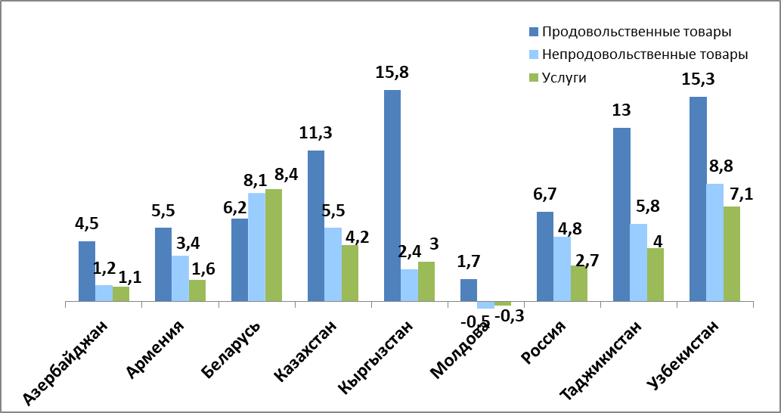
Таблица 6
Индексы потребительских цен в группировке классификации индивидуального потребления по целям (декабрь к декабрю предыдущего года; %)
 | 2016 | 2017 | 2018 | 2019 | 2020
 | Продукты питания и безалкогольные напитки
Страны СНГ
Азербайджан | 120,9 | 110,2 | 99,8 | 104,1 | 104,1
Армения | 99,7 | 105,5 | 101,6 | 99,7 | 105,0
Беларусь | 110,5 | 104,2 | 105,8 | 104,3 | 106,2
Казахстан | 109,7 | 106,2 | 104,8 | 109,6 | 111,3
Кыргызстан | 95,0 | 102,7 | 97,4 | 105,7 | 117,6
Молдова | 102,7 | 109,9 | 102,1 | 112,7 | 101,6
Россия | 104,2 | 100,7 | 105,3 | 102,7 | 107,7
Таджикистан | 106,5 | 107,6 | 104,9 | 111,4 | 113,6
Украина | 103,3 | 117,7 | 107,8 | 104,8 | 104,9
Отдельные страны ЕС
Бельгия | 101,6 | 101,7 | 101,3 | 100,7 | 101,6
Германия | 102,6 | 102,7 | 100,9 | 102,0 | 100,4
Греция | 99,1 | 100,5 | 100,2 | 100,6 | 100,8
Испания | 100,8 | 101,7 | 101,3 | 101,7 | 101,1
Италия | 100,9 | 101,8 | 100,5 | 100,9 | 100,9
Польша | 102,3 | 104,8 | 100,9 | 106,7 | 100,5
Франция | 100,7 | 101,4 | 102,6 | 102,1 | 101,1
Швеция | 101,7 | 103,0 | 101,9 | 102,7 | 101,0
 | Одежда и обувь
Страны СНГ
Азербайджан | 119,8 | 107,9 | 101,1 | 100,9 | 101,2
Армения | 97,7 | 104,4 | 100,9 | 102,6 | 100,3
Беларусь | 101,4 | 98,3 | 100,0 | 103,0 | 103,7
Казахстан | 109,0 | 108,0 | 107,8 | 106,7 | 104,8
Кыргызстан | 108,4 | 103,1 | 102,5 | 100,5 | 102,7
Молдова | 106,0 | 106,0 | 102,3 | 105,7 | 100,3
Россия | 107,4 | 103,2 | 102,1 | 101,9 | 101,6
Таджикистан | 114,5 | 109,1 | 105,6 | 105,0 | 104,5
Украина | 105,5 | 100,9 | 102,0 | 97,7 | 92,7
Отдельные страны ЕС
Бельгия | 100,6 | 100,3 | 100,6 | 100,8 | 99,8
Германия | 102,0 | 101,1 | 100,9 | 102,4 | 94,7
Греция | 98,8 | 98,5 | 99,9 | 100,4 | 97,0
Испания | 100,5 | 101,4 | 101,2 | 100,6 | 101,3
Италия | 100,6 | 100,1 | 100,1 | 100,7 | 99,8
Польша | 95,5 | 95,4 | 97,5 | 98,9 | 96,1
Франция | 100,0 | 100,0 | 99,7 | 99,7 | 96,9
Швеция | 103,2 | 99,6 | 100,3 | 98,6 | 100,3
 | Жилищные услуги, вода, э/э, газ, др. виды топлива
Страны СНГ
Азербайджан | 113,5 | 111,6 | 103,9 | 100,2 | 102,4
Армения | 98,3 | 96,2 | 100,5 | 101,0 | 100,5
Беларусь | 121,6 | 111,1 | 109,2 | 110,2 | 108,3
Казахстан | 106,9 | 107,9 | 103,2 | 97,3 | 103,5
Кыргызстан | 95,7 | 104,7 | 99,3 | 102,4 | 102,0
Молдова | 98,6 | 105,3 | 95,1 | 103,1 | 96,2
Россия | 105,2 | 104,4 | 103,9 | 104,1 | 103,8
Таджикистан | 104,7 | 109,8 | 107,1 | 105,0 | 105,8
Украина | 147,2 | 110,6 | 110,6 | 98,1 | 113,6
Отдельные страны ЕС
Бельгия | 104,2 | 103,2 | 104,1 | 98,4 | 97,9
Германия | 101,1 | 101,4 | 102,0 | 101,8 | 99,6
Греция | 101,9 | 98,4 | 101,1 | 100,1 | 95,7
Испания | 100,8 | 101,3 | 102,5 | 95,1 | 99,9
Италия | 98,1 | 102,0 | 104,7 | 98,4 | 98,0
Польша | 100,1 | 102,8 | 102,1 | 102,2 | 106,2
Франция | 101,1 | 101,4 | 102,7 | 101,2 | 99,6
Швеция | 103,2 | 102,0 | 106,2 | 100,6 | 99,7
 | Предметы домашнего обихода, бытовая техника и текущее обслуживание жилья
Страны СНГ
Азербайджан | 115,6 | 106,2 | 102,0 | 101,6 | 101,6
Армения | 93,5 | 99,8 | 100,7 | 100,1 | 103,6
Беларусь | 108,5 | 102,8 | 104,0 | 103,7 | 110,0
Казахстан | 109,4 | 106,1 | 106,6 | 106,0 | 107,6
Кыргызстан | 103,3 | 99,8 | 100,1 | 100,4 | 103,6
Молдова | 103,9 | 103,8 | 100,6 | 106,0 | 100,4
Россия | 105,3 | 101,4 | 103,3 | 102,6 | 105,2
Таджикистан | 104,2 | 102,9 | 107,3 | 106,6 | 107,3
Украина | 104,2 | 103,1 | 106,8 | 99,8 | 100,5
Отдельные страны ЕС
Бельгия | 100,4 | 100,7 | 100,8 | 100,4 | 101,4
Германия | 100,3 | 100,7 | 100,8 | 101,2 | 99,1
Греция | 97,3 | 97,8 | 98,2 | 98,5 | 97,3
Испания | 100,0 | 99,5 | 100,3 | 100,5 | 100,3
Италия | 100,1 | 100,2 | 100,1 | 100,1 | 100,6
Польша | 100,4 | 100,2 | 101,3 | 100,5 | 102,4
Франция | 99,3 | 99,9 | 100,2 | 100,2 | 100,3
Швеция | 100,1 | 99,9 | 101,1 | 101,8 | 102,1
 | Здравоохранение
Страны СНГ
Азербайджан | 112,5 | 103,8 | 100,3 | 101,2 | 101,0
Армения | 99,9 | 102,5 | 103,7 | 101,8 | 103,9
Беларусь | 117,0 | 101,6 | 102,4 | 102,3 | 109,4
Казахстан | 114,0 | 107,1 | 107,1 | 106,6 | 107,4
Кыргызстан | 123,0 | 104,4 | 102,4 | 104,6 | 105,9
Молдова | 99,9 | 112,9 | 95,8 | 101,6 | 101,3
Россия | 106,5 | 100,6 | 104,4 | 105,4 | 107,6
Таджикистан | 112,7 | 101,1 | 107,7 | 111,6 | 106,7
Украина | 107,8 | 107,5 | 108,9 | 103,8 | 107,7
Отдельные страны ЕС
Бельгия | 100,7 | 102,1 | 101,4 | 101,0 | 99,6
Германия | 101,5 | 101,5 | 101,3 | 101,1 | 99,4
Греция | 100,0 | 98,8 | 100,7 | 101,9 | 98,8
Испания | 100,5 | 100,4 | 100,8 | 100,5 | 100,5
Италия | 100,7 | 100,7 | 100,6 | 100,7 | 99,4
Польша | 98,2 | 101,8 | 102,9 | 103,4 | 105,3
Франция | 99,5 | 100,4 | 99,9 | 99,9 | 100,4
Швеция | 100,3 | 101,0 | 98,4 | 102,9 | 101,7
 | Транспорт
Страны СНГ
Азербайджан | 103,2 | 108,4 | 109,0 | 100,4 | 100,1
Армения | 96,2 | 105,2 | 105,9 | 102,3 | 104,7
Беларусь | 109,5 | 106,6 | 109,2 | 106,6 | 112,8
Казахстан | 107,6 | 111,3 | 104,6 | 100,6 | 103,8
Кыргызстан | 95,2 | 104,3 | 103,7 | 96,9 | 105,0
Молдова | 97,9 | 102,5 | 103,2 | 101,6 | 99,4
Россия | 105,6 | 104,7 | 106,0 | 103,4 | 104,5
Таджикистан | 101,7 | 120,1 | 109,4 | 97,4 | 97,9
Украина | 111,4 | 116,7 | 112,9 | 97,6 | 102,7
Отдельные страны ЕС
Бельгия | 103,6 | 102,5 | 103,4 | 101,7 | 99,1
Германия | 102,5 | 102,0 | 103,5 | 100,5 | 97,5
Греция | 101,3 | 103,7 | 101,0 | 102,9 | 92,5
Испания | 104,3 | 101,9 | 100,2 | 104,0 | 95,7
Италия | 102,2 | 102,8 | 101,2 | 101,2 | 97,2
Польша | 102,8 | 99,7 | 103,6 | 101,1 | 98,0
Франция | 101,8 | 102,9 | 103,0 | 102,4 | 97,3
Швеция | 103,4 | 101,4 | 102,6 | 104,3 | 100,5
 | Связь
Страны СНГ
Азербайджан | 101,2 | 98,1 | 99,9 | 100,0 | 100,0
Армения | 99,0 | 99,9 | 99,4 | 99,9 | 100,0
Беларусь | 111,9 | 105,6 | 104,4 | 103,0 | 104,7
Казахстан | 100,9 | 100,9 | 104,1 | 101,1 | 102,6
Кыргызстан | 119,1 | 111,0 | 116,1 | 98,8 | 100,3
Молдова | 105,3 | 100,2 | 99,5 | 100,3 | 100,0
Россия | 102,5 | 102,9 | 101,3 | 101,6 | 102,7
Таджикистан | 100,0 | 101,3 | 100,1 | 100,2 | 109,0
Украина | 104,0 | 109,1 | 115,1 | 111,8 | 104,1
Отдельные страны ЕС
Бельгия | 105,0 | 100,7 | 100,2 | 100,8 | 99,6
Германия | 99,2 | 99,6 | 99,2 | 99,3 | 96,4
Греция | 100,7 | 101,4 | 105,5 | 101,1 | 98,0
Испания | 103,3 | 100,3 | 102,3 | 100,7 | 95,9
Италия | 96,9 | 98,7 | 94,3 | 93,6 | 94,7
Польша | 99,0 | 101,1 | 93,9 | 104,3 | 104,2
Франция | 100,6 | 95,9 | 95,0 | 100,6 | 100,2
Швеция | 95,3 | 99,3 | 95,5 | 97,2 | 97,4
 | Образование
Страны СНГ
Азербайджан | 104,1 | 102,5 | 100,3 | 100,9 | 101,3
Армения | 102,9 | 101,3 | 102,4 | 103,7 | 102,0
Беларусь | 115,0 | 109,6 | 120,3 | 109,3 | 108,2
Казахстан | 106,6 | 103,8 | 104,6 | 101,8 | 104,0
Кыргызстан | 105,2 | 105,1 | 102,0 | 102,1 | 101,0
Молдова | 110,4 | 101,4 | 101,1 | 100,7 | 103,9
Россия | 106,9 | 109,2 | 109,8 | 106,1 | 102,0
Таджикистан | 111,3 | 105,4 | 100,3 | 101,5 | 109,3
Украина | 113,7 | 114,9 | 113,4 | 113,5 | 113,9
Отдельные страны ЕС
Бельгия | 100,0 | 101,7 | 101,3 | 101,5 | 100,6
Германия | 101,0 | 101,6 | 98,1 | 99,6 | 100,6
Греция | 99,6 | 100,2 | 99,2 | 100,5 | 100,0
Испания | 100,9 | 100,8 | 101,0 | 100,9 | 99,8
Италия | 99,1 | 83,9 | 100,0 | 101,2 | 96,3
Польша | 100,5 | 102,0 | 102,7 | 104,2 | 104,9
Франция | 102,6 | 101,9 | 102,3 | 102,3 | 102,0
Швеция | 101,4 | 104,0 | 104,3 | 100,9 | 100,3

Таблица 7
Средние потребительские цены на отдельные товары, зарегистрированные в торговых организациях столиц государств СНГ
в декабре 2020 года
(в пересчете на российские рубли) ¹⁾

 | Говядина (кроме бескостного мяса), за кг | Масло сливочное, за кг | Масло подсол-нечное, за литр | Молоко свежее за литр | Яйца куриные, за десяток | Хлеб из пшеничной муки, за кг | Карто- фель,  за кг | Яблоки, за кг
Баку | 623 | 776 | 140 | 109 | 80 | 45 | 36 | 78
Ереван | 442 | 790 | 133 | 61 | 112 | 79 | 24 | 108
Минск | 285 | 555 | 110 | 42 | 79 | 89 | 30 | 109
Нур-Султан | 401 | 533 | 107 | 54 | 72 | 76 | 20 | 99
Бишкек | 398 | 282 | 131 | 50 | 79 | 41²⁾ | 27 | 58
Москва | 443 | 882 | 124 | 75 | 81 | 89 | 30 | 118
Душанбе | 351 | 759 | 131 | 42 | 75 | 47 | 23 | 76
Ташкент | 485³⁾ | 458 | 110⁴⁾ | 59 | 90 | … | 30 | …

 | Брюки мужские за пару | Пальто женское деми-сезонное, за шт. | Куртка для детей школьного возраста, за шт. | Платье для девочек школьного возраста,  за шт. | Сапоги женские демисе-  зонные, за пару | Полуботин-  ки, туфли кожаные мужские, за пару | Холо-  дильник двухка-мерный, за шт. | Телеви- зор, за шт.
Баку | 1182 | 3826 | 2094 | 1223 | 3082 | 2636 | 44027 | 35820
Ереван | 1679 | 7696 | 2758 | 837 | 3722 | 5072 | 38732 | 31352
Минск | 2279 | 7226 | 3686 | 1675⁵⁾ | 4982 | 3024 | 34539 | 31289
Нур-Султан | 5705 | 15718 | 4338 | 2183 | 7339 | 4933 | 30704 | 28234
Бишкек | 2201 | 13449 | 3300 | 745 | 4075 | 2989 | 29147 | 20036
Москва | 3154 | 13169 | 3764 | 1909 | 7164 | 5186 | 39199 | 26377
Душанбе | 2298 | 7551 | 2298 | 1248 | 4268 | 5778 | 25936 | 23309
Ташкент | … | … | … | … | … | … | … | …

1) Пересчитано по официальным курсам центральных (национальных) банков, действовавшим на дату регистрации цен; за тысячу единиц национальных валют: Азербайджан (манат)-43478,26 рубля; Армения (драм)-142,45 рублей; Беларусь (белорусский рубль)- 29420 рублей; Казахстан (тенге)-182,48 рубля; Кыргызстан (сом)-891,27 рубля; Таджикистан (сомони)-6565,99 рублей; Узбекистан (сум)-7,08 рубля 2) Хлеб ржано-пшеничный 3)Говядина 4)Масло растительное 5)Костюм комплект (юбки, брюки, жакет) для девочек.

